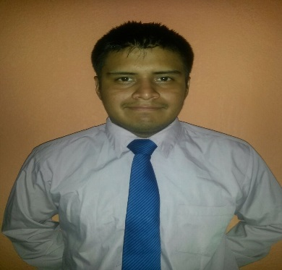
Curriculum Vitae
Datos personales
Nombre Rodney Daniel Cash Medrano
Dirección: | eje 5ª Casa 28 Sec. Eucaliptos Planes de Bárcenas
 | Villa Nueva.
Teléfono: | 50732695 y 52481784
Estudios Realizados
En 2012 | Diploma de Bachiller en Ciencias Y Letras.
En 2013 A 2015 | Estudiante de Ingeniería Industrial
Otros Estudios
Año 2016 Tercer Año de la Carrera de Ingeniería Industrial
Año 2016 Escuela de Idiomas Calusac, Ingles Nivel 4
Referencias Personales
Marlon Chávez 5550-2482
Geovanny Asturias 4357-8811
Referencias Laborales
José Díaz 4496-0200
Alex Huas 3049-2903
Experiencia Laboral
McDonald’S 6 DE FEBRERO DE 2010 A JUNIO 2011
CENTRAL DE ALIMENTOS S.A. DE 2012 A MAYO 2013
GRUPO FINANCIERO BANRURAL S.A. AÑO 2014 A 2016
RELIGION: Cristiano

